Guía de Contenido y Actividades: Primera Guerra Mundial (1914-1918**)**

**Nombres: Curso: Fecha:**

|  |
| --- |
| **Contenido:** Antecedentes históricos del mundo actual (La Primera Guerra Mundial)  **Aprendizajes esperados:**  Conocer los antecedentes, desarrollo de la Primera Guerra Mundial  Evaluar la magnitud y consecuencias de la Primera Guerra Mundial.  **Instrucciones:**  lee atentamente cada uno de los textos y responde según corresponda a continuación  destaca las ideas más importantes de cada uno de los textos  crea un vocabulario de a lo menos 5 palabras de desconozcas del texto |

***Introducción:***

Una de las principales lecciones que podemos extraer del estudio de la historia de la humanidad es que los acontecimientos no ocurren porque si, sino que los podemos comprender buscando sus causas, en este caso la Primera Guerra Mundial no se debió sólo a las enemistades entre alemanes y franceses, entonces ¿cuáles fueron los antecedentes y causas de la Primera Guerra Mundial?

Por otra parte, también hemos aprendido las lecciones que nos deja la Historia como escuela de vida para no repetir los mismos errores del pasado, aunque sabemos que es difícil, la Primera Guerra Mundial marcó el siglo XX, según Hobsbawm, el siglo XX comienza con los horrores de esta Gran Guerra y pareciera extenderse como un todo a la Segunda Guerra Mundial, pero ¿qué características tuvo la Primera Guerra Mundial? ¿Qué la hizo ser llamada la Gran Guerra? ¿Por qué fue mundial? En esta guía trataremos de dar respuestas a estas preguntas.

**Para contextualizar** es necesario observar el Video “Primera guerra mundial en 7 minutos “ del canal de YouTube Academia Play

**(**<https://www.youtube.com/watch?v=3XtXgH4YSrU&vl=es>)

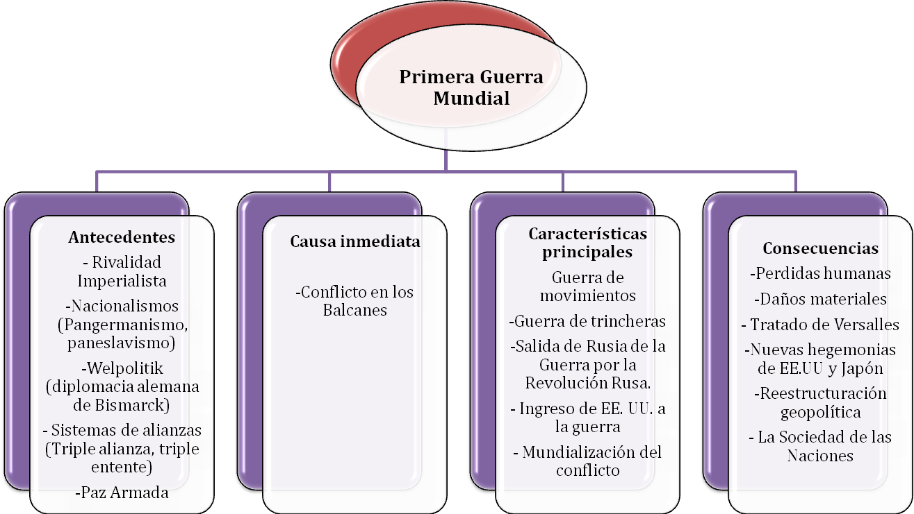**Red Conceptual:** A continuación, te presentamos un breve esquema de los principales conceptos que se trabajarán en esta guía.

**ANÁLISIS DE FUENTES**

**1.- Lea** atentamente cada uno de los textos, recuerde subrayar las ideas más importantes de cada uno de las fuentes

**Recuerde que** … si analiza las preguntas antes de leer el texto, puede dar una lectura mas dirigida

***ANTECEDENTES DE LA PRIMERA GUERRA MUNDIAL***

**Rivalidad Imperialista:** El Imperialismo fue una doctrina política económica basada en la expansión territorial de las principales potencias europeas (Inglaterra, Francia, Alemania) sobre otros Estados o comunidades de Asia, África y Oceanía. El reparto que se hizo de los territorios fuera de Europa estuvo liderado por Gran Bretaña, pero Alemania, ingresó tardíamente en este, desatando rivalidades entre ambos países. Esta rivalidad se puede clasificar como un **antecedente de carácter económico**, ya que enfrentó a las potencias europeas por ambiciones territoriales para satisfacer necesidades económicas de nuevos mercados para el comercio y el abastecimiento de materias primas desde finales del siglo XIX.

1. **A partir de lo leído en el texto y de lo visto en clases, responda con sus palabras ¿qué es el imperialismo?, ¿cuáles son sus objetivos? y ¿que lo diferencia del colonialismo?**

**Los nacionalismos:** Instalados desde la Revolución Francesa, los sentimientos de nacionalismos (exaltación de los valores representativos de la nación como su idioma, costumbres, historia) fueron un motor de variadas acciones durante el siglo XX, Alemania que se había unificado recientemente soñaba con continuar uniendo a los pueblos de habla germana (**pangermanismo**) esto implicaba unirse con Austria, y ésta era parte del Imperio Austrohúngaro. Por otra parte, Francia aspiraba a recuperar el territorio que perdió con Alemania en la Guerra

Franco Prusiana (1871) de Alsacia y Lorena. En paralelo, el nacionalismo eslavo en los Balcanes, apoyado por el Imperio Ruso (**paneslavismo**), tenía por objetivo liberar a los pueblos de etnia eslava (búlgaros, serbios, eslovenos, croatas, bosnios, albanese

s, macedonios y montenegrinos) del dominio del Imperio Austrohúngaro y acabar con el dominio turco.

1. **¿De qué manera el nacionalismo constituye uno de los antecedentes de la I.G.M?**

**La Welpolitik (Acuerdos Bismarck) y el sistema de alianzas:** Luego que el canciller alemán, Bismarck, logró la unificación de Alemania, se preocupó de llevar adelante una política diplomática en Europa caracterizada por los **tratados secretos y las alianzas,** su objetivo fundamental era mantener a Francia aislada para evitar su revancha por la pérdida de Alsacia y Lorena. Sin embargo, cuando Bismarck deja la vida política en 1890, sus sucesores no consiguieron mantener a Francia aislada y ésta se alió con Rusia, de esta forma el sistema de alianzas quedó equiparado y listo para activarse en caso de que alguno de los miembros de la alianza se viese amenazado.

El panorama de las alianzas al llegar 1914 era el siguiente: por una parte, la **Triple Alianza (**formada en 1882)integrada por **Alemania, Austria-Hungría e Italia**. La otra combinación de países fue la **Entente Cordiale** que reunió a Francia y Gran Bretaña en 1904 en un acuerdo que zanjaba los conflictos coloniales entre ellos. En 1883 Francia había firmado una alianza con Rusia, lo que faltaba era que Rusia y Gran Bretaña solucionaran sus diferencias por los territorios de Medio Oriente (India y Pakistán), lo cual se concretó en 1907, de esa manera se conformaba la **Triple Entente** integrada por Francia, Gran Bretaña y Rusia.

1. **Explique con sus palabras como los acuerdos de Bismarck generaron un panorama propicio para el inicio de la primera guerra mundial**

**La Paz Armada:** Este concepto engloba los puntos expuestos anteriormente, es el nombre dado al período de fines del siglo XIX y comienzos del XX. *¿Por qué Paz Armada? ¿Cómo la Paz puede ser Armada?* El nombre sirve para ejemplificar lo que se vivió en dicho periodo, reinaba cierta paz en Europa, no exenta de conflictos, como veremos sobre todo en la zona de los Balcanes, pero habían finalizado ciertos conflictos colonialistas. Sin embargo, se respiraba un ambiente de tensión y desconfianza entre las distintas potencias europeas, esa desconfianza, las viejas rencillas imperialistas, la exaltación nacionalista hizo que cada potencia tratara de demostrar que era más fuerte que sus vecinas, ¿cómo demostrar más poder? Desarrollando la industria bélica, así se veía como cada país incrementaba progresivamente sus gastos en armamento, temiendo que en cualquier momento se desatara un conflicto que los obligara a desplegar sus fuerzas y el objetivo sería imponerse a sus enemigos históricos. Por eso se habla de un periodo de Paz Armada, por la relativa paz imperante en Europa y la intensa carrera armamentista (prácticamente en todos los países de Europa se estableció el servicio militar obligatorio) y de alianzas militares entre las potencias europeas.

1. **¿Porque este proceso recibe el nombre de Paz Armada? ¿Cuáles fueron los motivos por los cuales se desata esta Paz Armada? ¿cuáles son los elementos constitutivos que definen la paz armada?**

**Los conflictos en los Balcanes:** Los Balcanes es el nombre que recibe el espacio geográfico correspondiente a la península que se encuentra al sureste de Europa, rodeada por el mar Jónico, Egeo y el Mar Negro.

En esta área, a fines del siglo XIX las principales potencias eran el Imperio Turco que sufría su desmembramiento, durante 1829 Grecia había salido de su dominio y poco más tarde lo hicieron Rumania y Serbia. Con el ejemplo de estos países que se independizaron del control del Imperio Turco, otros quisieron seguir sus pasos. Pero existían muchas dificultades, los pueblos estaban mezclados, había naciones con distintos idiomas y religiones bajo el control de un Estado y esto dificultaba los procesos de independencia. Frente a la problemática Serbia se alzó como el líder de los países eslavos de la península de los Balcanes, incentivando la unión de las minorías eslavas de los distintos países bajo la Unión de los Eslavos del Sur o Yugoslavia. Pero sobre los Balcanes había distintos intereses y ambiciones territoriales tanto de Rusia que veía en esta zona la posibilidad de acceder a una salida al Mediterráneo y por tanto decidió apoyar a Serbia bajo la bandera del Paneslavismo. Mientras tanto esta misma zona despertaba el interés de Austria-Hungría que al quedarse sin colonias fuera de Europa, pretendía expandirse hacia el sur. Esto generó tensión entre Rusia y Austria.

La tensión en el área de los Balcanes fue en aumento y desató más de un enfrentamiento. En 1908 Austria se anexó los territorios de Bosnia y Herzegovina. Luego comenzarían lo que se llamó las Guerras Balcánicas, la primera de ellas estalló en 1912, frente al avance de Austria, Serbia formó la Liga Balcánica (Serbia, Bulgaria y Grecia) ésta se enfrentó con el Imperio Turco y lo venció, logrando la independencia de algunos países eslavos y el repliegue del Imperio Turco. Sin embargo, la Liga Balcánica no prosperó, debido a un conflicto limítrofe entre Bulgaria y serbia, donde ganó ésta última, el enfrentamiento entre Bulgaria y Serbia se conoció como la segunda Guerra Balcánica.

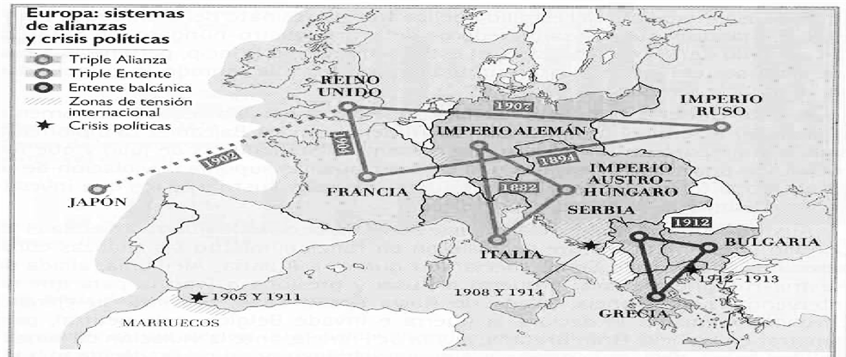

1. **¿Qué vinculación existe entre el concepto de nacionalismo el conflicto de los Balcanes?**
2. **¿Cómo afecta el imperialismo ruso y austriaco en el conflicto de los Balcanes?**

Hasta aquí hemos conocido los antecedentes de la Primera Guerra Mundial, la rivalidad imperialista como un antecedente económico. Los nacionalismos, la Welpolitik, el sistema de alianzas y los conflictos balcánicos, que se pueden agrupar bajo el periodo conocido como Paz Armada constituyen los antecedentes políticos de la Gran Guerra. A continuación, analizaremos el detonante o la causa directa de este conflicto mundial, el asesinato del archiduque del Imperio Austro-Húngaro, Francisco Fernando.

***LA CAUSA INMEDIATA DE LA PRIMERA GUERRA MUNDIAL***

El archiduque Francisco Fernando (heredero al trono Austrohúngaro) fue asesinado en Sarajevo (capital de Bosnia), el **28 de junio de 1914**, a manos del terrorista serbio Gaviilo Princip, integrante de la organización nacionalista serbia “Mano Negra".

Austria Hungría vio la oportunidad de anexar a Serbia. Para ello envió un ultimátum humillante a Serbia (23 de Julio), ésta rechazo las condiciones y Austria Hungría le declaró la guerra el 28 de Julio de 1914.

Rusia apoyó a Serbia y comienza a funcionar el sistema de alianzas convirtiendo el conflicto en una guerra europea. Alemania le declaró la guerra a Rusia el 1 de agosto y el 3 de agosto a Francia, el 4 de agosto Alemania invadió Bélgica lo que hizo entrar en el conflicto a Inglaterra en contra de Alemania. Europa estaba envuelta en una Gran Guerra.

***EL DESARROLLO DE LA PRIMERA GUERRA MUNDIAL***

**Guerra de Movimientos** (1914), este fue el nombre que se le ha dado a la primera etapa de esta guerra, ya que se caracterizó por el rápido accionar de Alemania que movilizó sus tropas sobre Bélgica, país neutral, para llegar a ocupar Francia, con el objetivo de llegar a París (el plan Schielffen), plan que fracasó, los franceses detuvieron el avance alemán en la línea del río Marne en septiembre de 1914. De ahí en más los enfrentamientos que ocurrieron entre Francia, Alemania e Inglaterra se le llama el Frente Occidental, éste quedó estabilizado con el establecimiento de líneas de trincheras.

En tanto los alemaneses también destinaron parte de sus fuerzas a avanzar sobre Polonia con el fin de atacar a Rusia, hablamos del Frente Oriental de la Guerra, en el que el avance alemán fue más exitoso.

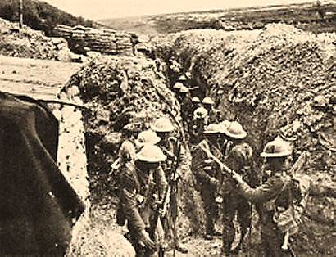**Guerra de Trincheras (fines de 1914- comienzos de 1916):** Tras el fracaso del plan Schlieffen la guerra se estabiliza en una guerra de trincheras, o de desgaste basada en poner a prueba el aguante de los soldados, la capacidad de abastecimiento de los frentes, más que en los avances militares. En el frente occidental se excavaron trincheras desde Suiza al Mar del Norte, paralelas a la frontera francoalemana.

**La Guerra Submarina:** Entretanto los ingleses ganaron la batalla naval de Jutlandia (31 de mayo de 1916) A partir de esta derrota y el bloqueo que le impuso Inglaterra a Alemania, ésta proclamó la guerra submarina amenazando con hundir cualquier nave que violase su zona de seguridad. EE UU. que

se había mantenido neutral en ese entonces, tenía derecho de libre navegación constituyendo el bloqueo alemán una violación del “derecho de gentes” (derecho internacional). Meses después de romper relaciones diplomáticas, el Congreso norteamericano aprobó la declaración de guerra a Alemania (abril de 1917) pretextando el hundimiento del Lusitania, barco transatlántico inglés que transportaba pasajeros norteamericanos.

1. **Describa y destaque los aspectos más importantes de cada uno de los tipos de guerra** 
   1. **Guerra de movimientos**
   2. **Guerra de trincheras**
   3. **Guerra submarina**

La Mundialización de la Gran Guerra: Una vez que ingresó Estados Unidos, la Gran Guerra Europea que ya involucraba a colonias en África, países de Asia como Turquía y Japón, islas en Oceanía, termina por llegar a territorio de América y la guerra es mundial. El siguiente cuadro resume la participación de los países a lo largo de la guerra.

El fin de la Guerra: A pesar de que la salida de Rusia significaba una ventaja para los alemanes, quienes pudieron concentrarse en el Frente Occidental, el ingreso de Estados Unidos rompió el equilibrio a favor de la Entente, porque significó el ingreso de nuevas fuerzas, entre abril y agosto de 1918 los aliados de la Entente comenzaron a hacer replegarse a las fuerzas de los Imperios Centrales, en septiembre de 1918 Bulgaria y Austria se rindieron, el 11 de noviembre se rindió Alemania.

**A partir de lo leído responda:**

1. **¿Porque esta guerra obtiene el carácter de guerra mundial?**
2. **¿Qué suceso desequilibro la militarmente la guerra? ¿qué países fueron vencedores?**

***LAS PRINCIPALES CARACTERÍSTICAS DE LA PRIMERA GUERRA MUNDIAL***

**Gran extensión:** No sólo implicó un vasto territorio en guerra e involucrar países de los cinco continentes, sino que también significó la participación como soldados de mucha población proveniente de las colonias, como el caso de Inglaterra que movilizó población de la India para ir a los campos de combate.

**Gran duración:** Durante los siglos previos (XVIII y XIX) no se habían experimentado conflictos que duraran tanto tiempo, la extensión temporal de la Primera Guerra Mundial tuvo importantes consecuencias, tener tanto tiempo fuera de sus hogares a los soldados, provocó que la mujer debiese salir del ámbito privado a incorporarse a trabajos fueras de sus casas para mantener la producción, sobre todo de la industria armamentista.

**Uso de nuevas tecnologías bélicas:** la estrategia de las trincheras obligó al desarrollo, por ejemplo, de una artillería que permitiese tener un amplio alcance como las ametralladoras, pero también se desarrollaron innovaciones como los tanques, las armas químicas, los fusiles, los dirigibles y aeroplanos limitados a labores de reconocimiento más que de ataque, los submarinos, entre otros avances bélicos.

**la movilización de soldados**: la cantidad de población efectivos militares 1914-1918masculina en edad de reclutamiento y la cantidad de bajas que sufrieron marcaron fuertemente al mundo, no solo la cantidad de muertos que superó los 8 millones de personas, sino que también quienes fueron heridos y volvieron con marcas visibles de su paso por los campos de batalla. En muchos países para conseguir el reclutamiento de los jóvenes fue clave el uso de la propaganda, basada principalmente en los nacionalismos que se experimentaban en aquella época.

ACTIVIDADES

**I.** **Análisis de fuentes:** Lee las siguientes fuentes y contesta las preguntas

**El poder naval desde el punto de vista de Alemania en tiempos de la Paz Armada**

*En las circunstancias actuales sólo hay un medio para proteger el comercio y las colonias alemanas: Alemania debe tener una flota tan poderosa que una guerra contra ella representaría, aún para la más poderosa de las flotas existentes, un riesgo tal que su superioridad estaría amenazada. No es absolutamente necesario para lograr este fin que la flota alemana sea tan grande como la de la mayor potencia rival, porque una gran potencia naval nunca estará normalmente en condiciones de concentrar toda su fuerza contra nosotros.*

Fuente: V. Tirpitz, enero 1900. En: H. Brunswing: L’ Expansion Allemande. Outre-Mer Du XVème Siècle à nos jours. P.U.F., París, Francia, 1957.

1. ¿Cómo se relaciona la fuente con el concepto de Paz Armada?

1. ¿Qué información entrega la fuente sobre la carrera imperialista entre los países europeos a fines del siglo XIX?

**II. Comenta el siguiente texto y responde a las preguntas.**

*Muchos veteranos de esta guerra han hablado de lo que recuerdan de los heridos. Pero lo que causó una impresión tan profunda como ésta, fue otro aspecto del conflicto, menos frecuente: la presencia constante de los muertos. En otras guerras anteriores, el conflicto había durado unos pocos días, como máximo. Había tenido un comienzo y un fin, tras el cual se habían enterrado los cadáveres de ambos contendientes. Pero esta guerra era diferente: los combates duraban meses; el fuego de la artillería descuartizaba a los hombres en un instante; y la línea del frente apenas se movía. Por lo tanto, en la línea de trincheras que se extendía desde Suiza hasta el canal de la Mancha estaban esparcidos los restos de tal vez un millón de hombres. Los soldados comían junto a ellos, bromeaban a su costa y les despojaban de todo lo que tenían. (...) Los soldados tenían que seguir adelante en presencia de innumerables cadáveres, algunos conocidos, la mayoría anónimos. Los que eran enterrados a menudo volvían a aparecer durante los bombardeos y, a veces, se les volvía a sepultar para defender, literalmente, las trincheras en las que ellos mismos habían combatido. Muchos recuerdan el hedor de la descomposición y las moscas volando sobre los cadáveres en grandes cantidades, sobre todo durante los meses de verano. Todo el mundo aborrecía las ratas. Resulta difícil imaginar cómo debía de ser un lugar tan espantoso. Todavía hoy se pueden encontrar huesos humanos en los alrededores de Verdún.* J. M. Winter. La Primera Guerra Mundial.

1. ¿Qué diferencias aprecia el autor del texto entre las guerras tradicionales y la 1ª G. Mundial?

1. Diferencia entre una guerra de trincheras y otra de movimientos.

¿En qué forma afectó psicológicamente este tipo de guerra a los combatientes? (3 puntos)

¿Qué cambios se produjeron en la actitud frente a la guerra de la población de los países contendientes con el transcurso del tiempo? (3 puntos)

**III. Cuestionario de respuestas breves: conteste en su cuaderno.**

1. ¿Cuáles son los antecedentes de la Primera Guerra Mundial?
2. ¿Cuáles son las causas de que la Primera Guerra haya sido de carácter mundial?
3. ¿Qué hecho detonó la Primera Guerra Mundial?
4. ¿Qué países componían respectivamente la Triple Entente y la Triple Alianza?
5. ¿Cuáles fueron los frentes de combate durante la Primera Guerra Mundial?
6. ¿Qué hechos ocurren en 1917 que hacen cambiar el escenario de la Primera Guerra Mundial?
7. ¿Cómo terminó la Primera Guerra?